
南通市2023年中考语文试卷
（满分：150分 考试时间：150分钟）
一（25分）
阅读下面一段文字，完成下面小题。
行走，是一种jī jí的人生姿态。在自然中流连，听燕语呢喃 A 观星辰大海；在岁月中穿行，见证社会变迁，lǐng lüè时代风采；在经典中徜徉，感受文学魅力，纵观世间万象；在生活中追寻，感悟人生真谛，谱写生命华章……路在脚下，行者无疆。行走，让心灵伴随脚步，让生命遇见 B （不期而至/不约而同）的美好，走向梦的远方！
1. 根据拼音在田字格内用正楷写出相应的汉字。

2. 请在A处填上恰当的标点符号。
A处的标点符号是______。
3. 从括号内选择恰当的词语填在B处。
B处的词语是______。
4. 海韵中学组织“读万卷书，行万里路”主题研学活动。请你参与。
（1）宣传组准备制作活动标语你想推荐下面哪一句？请结合活动主题简述理由。
A千里之行，始于足下。——老子
B没有知识的旅行者，是一只没有翅膀的鸟。——萨阿迪
我推荐：______（只填序号），理由： ________________
（2）策划组决定邀请家长参加活动启动仪式。请你根据要求，通知爸爸参加。
策划组组长：各位同学，“读万卷书，行万里路”主题活动即将启动，为了让更多的人了解活动意义﹐我们准备邀请家长们后天下午两点在学校报告厅参加主题活动启动仪式。请同学们回去转告。
第二天晚上，爸爸出差回来﹐你向爸爸转告这件事。
你说：______________________
5. 整本书阅读。
（1）在《红星照耀中国》中，一个个鲜活的生命被赋予了永恒和崇高，感动了千千万万个读者。书中最让你感动的人物是谁？请结合具体内容，分享你的阅读感受。
（2）高尔基曾说：“艺术是靠想象而存在的。”请在《西游记》和《海底两万里》两部作品中任选一部，结合具体内容，谈谈作者是如何运用想象丰富故事情节的。
6. 用课文原句填空。
漫步诗文中，且行且思，丰盈生命。我读“日月之行，（1）________”（曹操《观沧海》），诵“不畏浮云遮望眼，（2）________”（王安石《登飞来峰》），咏“千古兴亡多少事？悠悠。（3）________”（辛弃疾《南乡子·登京口北固亭有怀》），心潮为之澎湃。“仍怜故乡水，（4）________”（李白《渡荆门送别》），让我们感受真情；“三人行，（5）________”（《＜论语＞十二章》），让我们学到谦逊的品质；“（6）________，________”（刘禹锡《酬乐天扬州初逢席上见赠》），让我们在困境中看到希望；“（7）________，________”（陆游《游山西村》），让我们懂得人生哲理。
二（60分）
（一）（6分）
阅读下面这首诗，完成下面小题。
黄泥山^{①}
张謇
幽壑穷余赏，林阴趁夕曛。
寺从山侧见，水向路边分。
轩^{②}槛诗龛敞，蔬苔庙祝^{③}耘。
便期肩一䦆^{④}，种药与锄云。
［注释］①黄泥山：位于南通市南郊，南通狼山风景区五山之一。②轩：即新绿轩，当地人大多在此读书。③庙祝：寺庙里主持祭礼的人。④䦆（jué）：一种农具。
7. 颔联“寺从山侧见”中“见”，小南同学读作“jiàn”，小通同学读作“xiàn”，你认为哪种读音更贴合诗意？请将你的理解与同学分享。
8. 结合诗句，说说这首诗表达了诗人哪些情感。
（二）（18分）
阅读下面这篇文言文，完成下面小题。
独游狼山记
［宋］刘弇^{①}
白狼五山^{②}，距通州城南十里。五山者，有以仙蜕其上者曰女仙山，有以阖庐曩军其傍者曰军山，有以形锐且中罅者，曰剑脊，曰马鞍。至临以庙宇，则号宝塔山，有好事者，谓狼尝扰而居也。
元丰四年冬，弇巡田于山旁，至则求观所谓五山者。至狼山，自堂折而少北，道左阁曰栖云，庵曰海桐，亭曰半山，曰望江，皆森然谽^{③}豁，可荫以休。方是时，朝日初上，瞳昽^{④}如跃金。排天决云，吞嚼淮吴。稻畦葭泽，潮汐上下，疏篁茂木……皆得于转瞬之顷。于是忽疑从樊笼^{⑤}出，而思古人之所谓登泰山而小天下者，亦宜有是。
剑脊、马鞍二山，游者罕至。军山宜山茶花，号多蕨薇。女仙山最外峙，有穴通中。或曰妪有自龙舒来者，年七十余，独食息其中，似得道者。山有拇指、鞭痕，皆著石。或云秦始皇履是山，且鞭之以投海中。
有僧语余曰：“今之山跗^{⑥}，虽皆平陆，然前五十载，海也。其深盖碇^{⑦}丝千寻莫能测。”余闻而异焉。然五山当潮波撼一方，临高而觉宇宙之博大，指陆而骇溟海之变化。故揽其胜，作《独游狼山记》。
（选自《名山胜概记》，有删改）
［注释］①刘弇：宋代元丰年间进士。1081年途经狼山，写下我国历史上第一篇记狼五山之胜游记。②白狼五山：即女仙山、军山、剑脊山、马鞍山和宝塔山。③谽（hān）：指山谷空而大。④瞳昽：形容太阳初升由暗而明。⑤樊笼：比喻受束缚而不自由的境地。⑥山跗（fū）：山脚。⑦碇（dìng）：船停泊时沉在水中以固定船身的石墩。
9. 用“/”标出下面句子朗读停顿。（共两处）
或 云 秦 始 皇 履 是 山
10. 写出下列句子中加点词的意思。
（1）方是时：______ （2）游者罕至：______
（3）有僧语余曰：______ （4）余闻而异焉：______
11. 用现代汉语写出文中画线句的意思。
有好事者，谓狼尝扰而居也。
12 文章引述“妪有自龙舒来者”这一传说，有何作用？
13. 作者一边记述所见所闻，一边表达自己的感受。请找出作者表达感受的一处文字，并说说你的理解。
（三）（16分）
阅读下面的材料，完成下面小题。
材料一
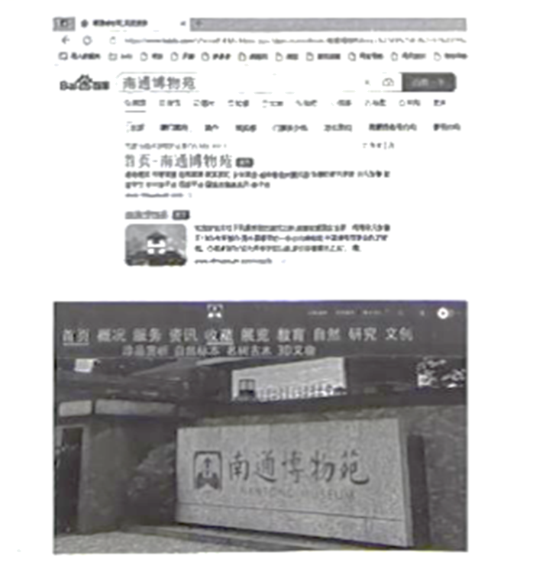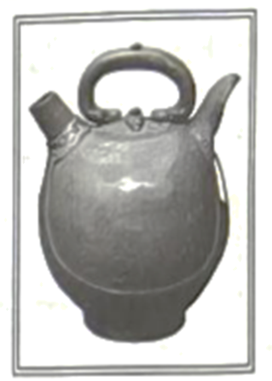
材料二
①南通博物苑镇馆之宝——越窑青瓷皮囊式壶，属于国家一级文物，1973年出土于南通市区人防工地，为我国晚唐到五代时期越窑青瓷产品，被列为江苏省24件国宝之一。作为目前越窑青瓷中皮囊式壶孤品，这件文物从出土之时就受到人们的珍视。
②此壶造型规整，浑圆饱满。通高约20厘米，最大腹围50厘米，腹侧宽约15厘米，底径9厘米。器物工艺精致，线条流畅。壶身左右两侧和腹部各有一条凸起线；流呈直管状，棱角分明，在相对于管状流的另一侧翘起一羽状尾，尾下有一小孔；提梁下端与壶体的连接处，呈相对的龙首状，提梁与壶身多处有压印的连珠纹；壶底为圈足，足墙较高，内侧微微外撇，底面施满釉，足端露胎线处隐约可见支烧痕。器身通体施匀净滋润的淡青绿色釉，青翠的釉色光洁柔和。整个器具洋溢着浓郁的民族风格和雍容的唐代器物特征。
③越窑青瓷皮囊式壶拥有北方游牧民族所用的皮囊的形状，却在南方窑口烧造，体现了古代南北方之间经济和文化的交流。而论其艺术价值，越窑青瓷皮囊式壶是罕见的“秘色瓷”，代表了当时中国制瓷的最高水准。正如唐代诗人陆龟蒙在《秘色越器》中所赞誉的：“九秋风露越窑开，夺得千峰翠色来。”
（选自2022年8月31日《扬子晚报》，有删改）
材料三
在博物馆邂逅优质文化资源
①国际博物馆日之际，上海博物馆举办的艺术嘉年华活动，吸引了许多观众前往看展。这是“博物馆热”的一个生动缩影，也是博物馆顺应人民群众对美好生活向往的具体案例。
②一器一物浓缩文化，方寸之间解码文明。作为保护和传承人类文明的重要场所，博物馆不仅是历史文化记忆的宝库，也是人们借以认识过去、把握今天、探索未来的场所。展现灿烂文明的历史博物馆、讲述红色故事的革命纪念馆、展示特色文化的民俗博物馆……近年来，我国类型丰富、主体多元、普惠均等的现代博物馆体系基本形成，满足了人们更为多样的文化选择。
③从线下展览到网上展厅，从文物“微课堂”到文创产品，如今，博物馆离人们的生活越来越近，逛博物馆越来越成为一种生活方式。人们或是在馆中游览，或是在“云端博物馆”漫游，或是参与研学活动、学习相关知识。文博事业的创新与发展，吸引更多人走进博物馆。
④激发博物馆的活力，需要用“一方水土”滋养“一方空间”。浙江杭州南宋德寿宫遗址博物馆在遗址上打造沉浸式体验，以原貌、原尺度立体标识展示，让宋韵走进寻常百姓家；山东青州博物馆根据馆藏文物和青州文化中的典型元素进行创作，并邀请观众参与互动……各地博物馆聚焦特点，做强特色，使博物馆成为不同年龄观众的“打卡地”。这启示我们，依托独特资源形成新优势、开辟新路径，就能靠“别具一格”汇聚起更多人气。
⑤文物“活起来”，博物馆才能“火起来”。文物活化利用，既需要薪火相传、代代守护，更需要与时俱进、勇于创新。比如，广东省流动博物馆探索“无围墙”博物馆，将展览延伸到大街小巷、学校课堂、大山深处，让更多人近距离感受文物的魅力。又如，陕西历史博物馆以大量高精度数据为基础，依托虚拟现实技术、视频切片技术，H5技术打造虚拟展览，将韩休墓考古现场完整呈现。从讲好文物背后的故事，到开发文创产品，再到运用全息投影、虚拟现实等技术提升展览的趣味性和互动性，坚持守正创新，拉近观众与博物馆的距离，才能让博物馆焕发源源不断的生命力。
⑥习近平总书记强调：“一个博物院就是一所大学校。”期待各地博物馆继续推动中华优秀传统文化创造性转化、创新性发展，让更多人与优质文化资源相遇。
（选自2023年5月18日《人民日报》，有删改）
同学们参加“博物馆里好通游”社会实践活动。
14. 小南同学想提前了解南通博物苑镇馆之宝“越窑青瓷皮囊式壶”，请你结合材料一，向他介绍通过互联网查找这一资料的步骤。
15. 你在南通博物苑看到越窑青瓷皮囊式壶，并阅读了详细资料（见材料二）。请根据资料制作文物卡片。
名称 | 越窑青瓷皮囊式壶 | 文物等级 | 国家一级文物
制作年代 | 晚唐到五代时期 | 出土时间 | 1973年
特征 | （1）__________；工艺精致，线条流畅；  （2）__________。

16. 作为南通博物苑的一名小小解说员，你来到“南通文旅直播间”，与听众互动答疑。请结合三则材料，完成对话。
听众1：您好，我是一名文物爱好者。越窑青瓷皮囊式壶是南通博物苑的镇馆之宝，你们有哪些好的做法能让更多老百姓去了解它，使文物“活起来”？
你：（1）________________
听众2：您好，我是一名中学生。我从报纸上看到，近几年来，南通博物馆群接待的参观人数一年比一年多。我想了解一下，产生“博物馆热”的原因有哪些？
你：（2）________________
（四）（20分）
阅读下面这篇文章，完成下面小题。
拓印画里的美
金岳清
①在松阳，我总觉得自己醉了。那些日子，整个松阳都在蒙蒙烟雨中沉浮。那些青山白雾、黄墙翠竹，总在我眼前不断变幻。我还记得那松阳白老酒，还有包装盒上的拓印画。
②我们那天是坐车上的山。来时有小雨，山上大雾弥漫。下车时看到一个木牌：松庄。四周全是山，松庄就在山底，一条小溪环村，仿佛是轻轻一搂，便把小山村搂在怀中。小溪两边，老屋傍水而建，黛砖黑瓦，青山碧水，那色调宁静、恬淡，有一种独特的意韵。
③屋内泥墙上挂着许多画，我在一幅拓印画前驻足良久。画面仅盈尺，上面有黑乎乎的四个手印，四个大拇指上居然用黄色颜料点缀成四个神态各异的鸭头，或惊呼，或疑惑，或恬静。上方是一只被惊起的肥大白鹅，白鹅右侧散落着几只稚态可掬的小鸭。这一下，画面活起来了。似乎来了危险，白鹅先受惊，扬头振翅欲飞，下面一只黑鸭闻风呼唤自己的孩子，另一只却一脸懵懂，而小鸭们仍然悠然自得，实在是意趣盎然。
④我想，这么有创意的作品，应该出自某位艺术家之手，但画上的落款写得歪歪扭扭。有人从旁介绍，作者是隔壁的村民叶奶奶，已经七十多岁了。屋主人指着边上的一张照片：“喏！就是她。”她穿着咖啡色上衣，黑色裤子，头顶已是白发，两条粗大的麻花辫子却黑得发亮，眼睛笑成了一条缝。主人说，叶奶奶每天早上四点多去田头劳作，每年五月份开始赤脚，一年四季喝自家做的端午茶。她是个爽朗热心的人，隔三岔五给邻居们送一把豆角或者苋菜，所以人缘很好。叶奶奶热爱拓印画，用手掌拓，用手指拓，用脚掌拓，也用蔬果拓，青椒、土豆、菜心、柠檬、苹果……再看墙上，我被另一幅色彩丰富的拓印画吸引住了。那是一个粗糙的瓦罐，里面插着一把摇曳的山花，红的、黄的、紫的，重重叠叠，散而不乱。枝干纤细，花朵肥大，每一朵花都是抽象的，但簇拥在一起的花，又似乎构成了一朵更大的花。我受到了感染，似乎听见了画里的笑声和歌声。那笑声与歌声一浪一浪地涌过来，使我陶醉。
⑤我还沉浸在想象中，主人轻轻拉了我一把，用手指指另一张照片。照片上是一个赤膊的老人，坐在自家门前，古铜色的皮肤，头发花白。主人说，这位叶阿公更年长，今年八十多岁了。那天主人请村里人来作拓印画，叶阿公来了，从山上摘了茶叶，拓了四幅作品，分别表现山村的春夏秋冬，一鸣惊人。我一边听，一边品味墙上的画。不得不佩服叶阿公，这些叶子在他的手中千变万化，形态、疏密、层次、色彩、方向，无不恰到好处。这纷纷落叶昭示着四季更迭，昭示着自然的法则，也流露着人与自然和谐相处的气息。边上的另一张照片里，叶阿公正用一双苍老的手，把蘸满灰蓝色颜料的茶叶压在赭色的画纸上，那种自如、随性、胸有成竹的样子，俨然是一位不折不扣的乡村艺术家。
⑥出门时，我看见叶奶奶充满意趣的拓印画被印在松阳白老酒的包装盒上。这对老人来说是莫大的幸福。我想，创造美的人是幸福的。在这小山村里，老人们老有所乐，他们热爱美，创造美，幸福着自己，也幸福着别人，这是人生的一种境界。
（选自2023年4月29日《人民日报》，有删改）
17. “在松阳，我总觉得自己醉了”，作者因什么而“醉”？请根据文意完成思维导图。
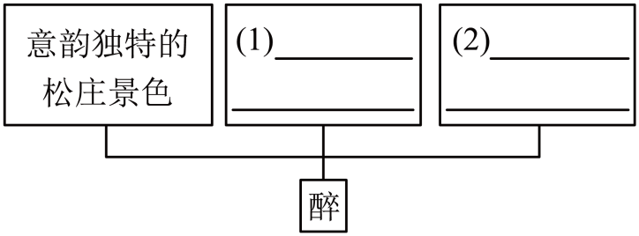
18. 联系上下文，请你说说第④段画线句中加点词的表达效果。
这么有创意的作品，应该出自某位艺术家之手，但画上的落款写得歪歪扭扭。
19. 第④段描写拓印画里满是“山花”，“我”为什么似乎听到“笑声与歌声”？
20. 小南同学为松阳拍摄短视频，将叶奶奶作为特写镜头。如果再增加一个，你更想推荐下面哪一个镜头？说说你的理由。
A叶阿公与他的拓印画
B印有叶奶奶拓印画的松阳白老酒包装盒
21. 联系文章内容和生活实际，说说松庄老人的生活态度带给你什么启示。
三（65分，其中含写字5分）
22. 写作。
请以《行走间，我发现______》为题，写一篇文章。
要求：①将题目补充完整；②除诗歌外，文体不限；③不少于600字；④结合自己的亲身经历和体验，写出真情实感；⑤文中不得出现真实的地名，校名和人名；⑥书写要正确、规范、美观。

